Galerie
In dieser Galerie findet ihr Bilder von Städten, Orte, Inhalte wie z.B. die Farben der Rüstungen etc.

Inhalte

Steinsorten
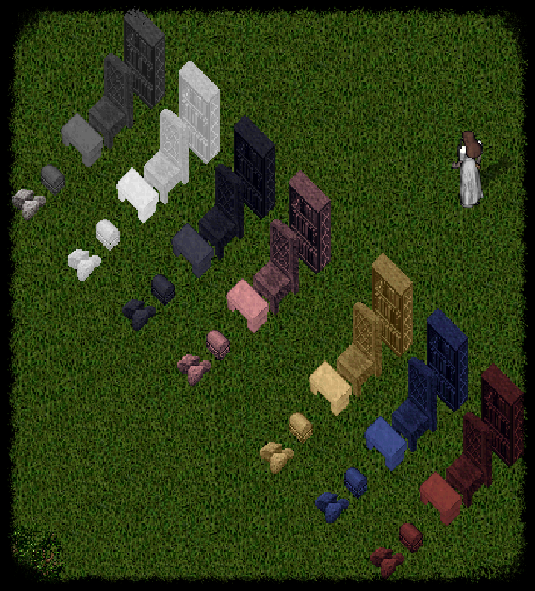
Ein Überblick der Steinsorten die man in verschiedenen Steinbrüchen findet.
Von Links nach Rechts:
Stein
Marmor
Basalt
Rosenquarz
Sandstein
Blauer Marmor
Roter Sandstein

Rüstungen

Knochenrüstungen
Knochenrüstungs Galerie

Lederrüstungen
Lederrüstungs Galerie

Städte
Brenau
Britain
Fallen Leaf
Löwenstein
Schattental
Skara Brae
Kindred
Eishafen
Kahazad Gathal
Kelth Azun
Cove
Nujelm
Moonglow
Vesper
Siebenbuchen
Ailos und Hylaios
Pax Hydros
Yew

Orte

